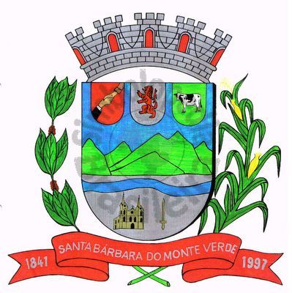 |  | Câmara Municipal
 |  | de Santa Bárbara do Monte Verde
 |  | ESTADO DE MINAS GERAIS

Ofício n° 31 09 de maio de 2024.

Assunto: Encaminhamento (Faz)

Excelentíssimo Senhor Prefeito,

Encaminho a Vossa Excelência a Lei de nº 754, 09 de maio de 2024 que foi aprovada na Sessão Ordinária desta Casa Legislativa no dia 09 de abril de 2024.
Esta Lei que foi promulgada pelo Presidente da Câmara no dia 09 de maio de 2024 pela sanção tácita do Prefeito Fábio Nogueira Machado.

Atenciosamente,

Lenilson Marcos Ferreira
Presidente da Câmara Municipal

Exmo. Sr.
Fábio Nogueira Machado
Prefeito Municipal de Santa Bárbara do Monte Verde
Santa Bárbara do Monte Verde - MG
Rua José Antônio de Almeida, 169 - Centro - Cep 36132-000 - Santa Bárbara do Monte Verde| MG
CNPJ: 01.633.260/0001-67 – Tel.:(32)3283-8113 – e-mail: camara.sbmv@yahoo.com.br

